- 仓库管理
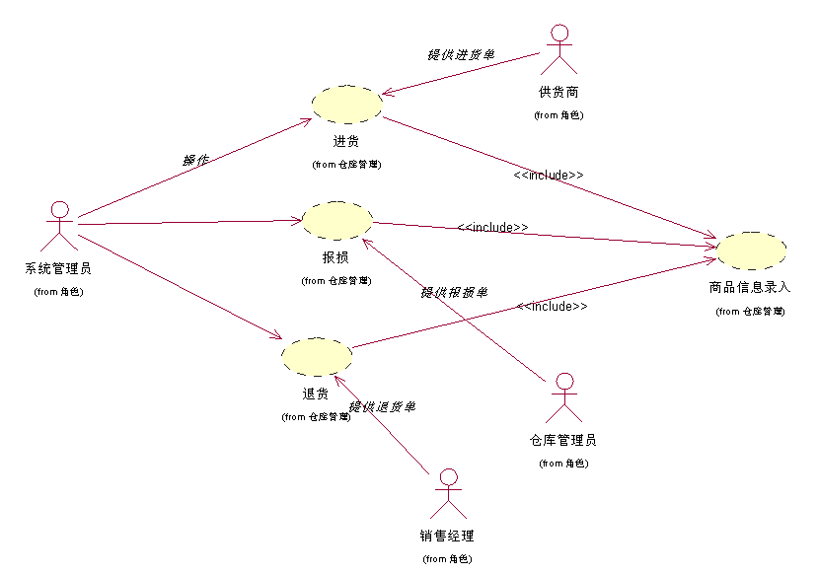
用例分析：
用例名称：报损管理
描述：仓库管理员使用报损管理用例完成报损任务
角色:仓库管理员
前置条件：仓库管理员已成功登录系统并具有有损货品处理的权限
主事件流:
1.仓库管理员选择“报损管理”选项，用例开始
2. 仓库管理员打开报损界获取报损信息表
3. 仓库管理员输入报损信息
4．系统对输入的报损信息检查其信息的有效性
A1：信息无效
5．系统自动更新数据库的商品信息
6. 将更新的信息写入日志文件
7．用例结束
其他事件流：
A1:输入的商品信息无效
(1).系统显示错误的提示信息
(2).返回主事件流第 4步

后置条件：系统成功将报损信息记入统计系统
特殊需求：

用例名称：进货管理
描述：系统管理员、仓库管理员使用进货用例完成进货的任务
角色: 系统管理员、仓库管理员
前置条件：仓库管理员已成功登录系统并具有查看、填写进货单的权限
主事件流:
1. 仓库管理员选择“进货管理”选项，用例开始
2. 系统自动进入进货管理界面
3．系统通过检查仓库的数据库的信息获取进货单
4．仓库管理员检查并确认是否进货
A1：检查失败
5．仓库管理员录入进货单据
6. 检查单据格式的正确性并对进行相对应的进货
A2：单据格式不正确
7. 系统管理员写入进货信息更新数据库
8. 写入系统日志文件中
9. 用例结束
其他事件流：
A1:检查失败
(1).系统显示不进货
(2).返回主事件流第2步
A2:单据格式不正确
(1). 系统显示错误的提示信息
(2). 返回主事件流第5步

后置条件：
特殊需求：

用例名称：商品信息的录入
描述：仓库管理员使用商品信息录入用例完成对商品的管理
角色:仓库管理员
前置条件：仓库管理员已成功登录系统并具有对所有商品管理的权限
主事件流:
1.仓库管理员选择“商品信息录入”选项，用例开始
2．仓库管理员写入要录入的商品信息
3．系统检查商品信息的有效性
A1：商品信息无效
4. 系统自动录入该商品的有关详细信息
5．检查是否有效录入
A2：录入错误
6. 更新数据库中的商品信息
7. 保存到统计系统日志文件中
8. 用例结束
其他事件流：
A1:商品信息无效
(1).系统显示商品无效的提示信息
(2).返回主事件流第2步
A2:录入错误
（1）系统显示录入失败信息
（2）返回主事件流第4步
后置条件：系统成功将用更新的信息表保存直至下一次的更新
特殊需求：

用例名称：退货管理
描述：仓库管理员使用退货管理用例完成退货任务
角色:仓库管理员
前置条件：仓库管理员已成功登录系统并具有货品处理的权限
主事件流:
1.仓库管理员选择“退货管理”选项，用例开始
2. 系统进入退货管理界面
3. 仓库管理员获取退货的信息表
4. 仓库管理员录入退货单据
5．系统检查退货单据的有效性
A1：检查无效
5、将单据呈交经历审批
A2：审批不通过
6. 系统管理员写入退货信息并更新数据库
7．记入系统日志文件中
8. 用例结束
其他事件流：
A1:仓库管理人员无效
(1).系统显示无效的提示信息
(2).返回主事件流第2步
A2:密码错误
(1). 系统显示密码错误的提示信息
(2). 返回主事件流第3步
A3:审查不合格
- 提示不合格信息
- 返回主事件流4
后置条件：系统成功将退货信息记入统计系统
特殊需求：

